### 软件通使用指南

1.访问权限

### 软件通数据库链接：<https://rjt.softtone.cn>

**学校校园网访问路径：南昌工学院图书馆官网--数字资源（中文）--找到“软件通”访问即可**

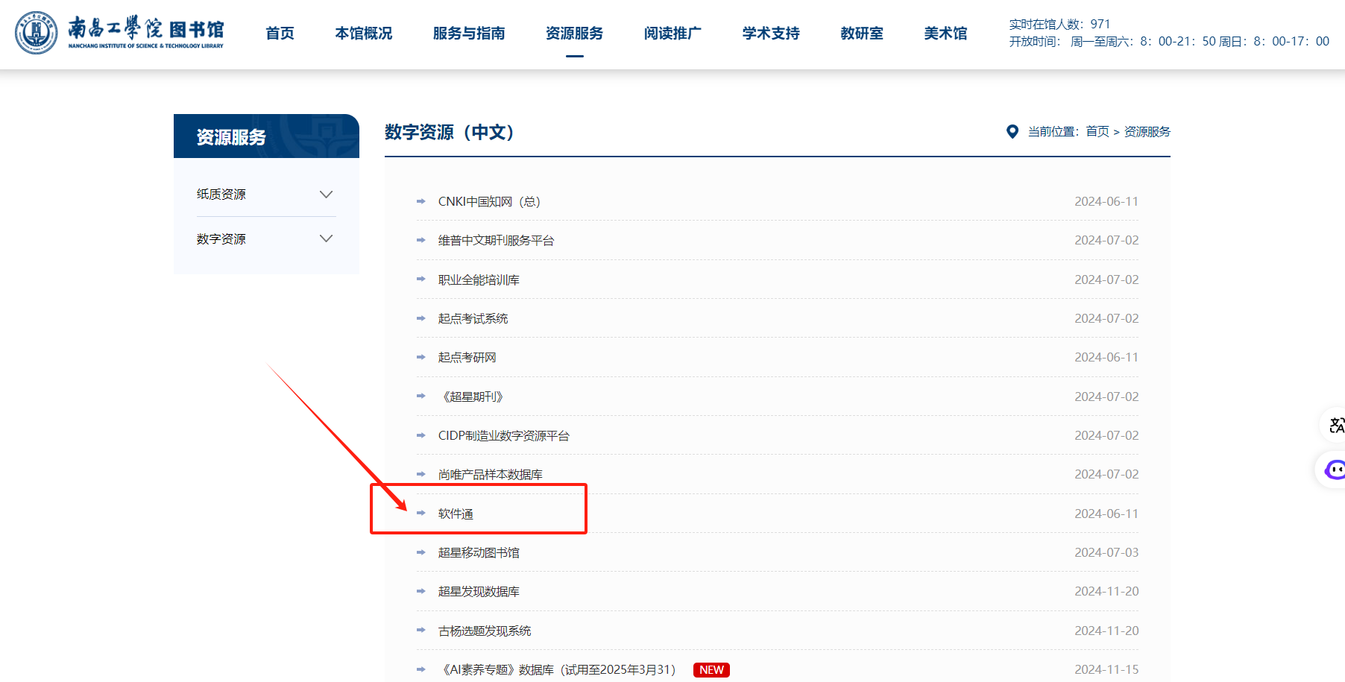

1. **注册/登录**

“软件通V4.0”采用统一用户管理系统，系统是基于多平台统一用户身份认证系统，支持多个子系统之间进行API数据调用。用户系统提供学校内注册的用户在一定周期内可以在任何网络环境下进行系统访问，并享有学校所采购资源的授权访问权限。“软件通V4.0”用户系统支持多种注册方式如：手机、邮箱、第三方登录等，符合用户常规互联网操作

**校外访问：校园IP范围内注册个人账户，外网登录可使用**

1. **分类导航**

“软件通V4.0”采用多样化导航菜单样式，多种导航菜单样式在课程选择中带来了更多方便，使读者在进行课程筛选时更为便捷，能够快速定位到自己想要学习的课程。

系统中不仅保留了原始14大分类软件导航体系，并且增加了按照各类院系相关课程职场职业相关课程，让学习者可以通过不同场景进行选择性学习。

1. **检索功能**

系统采用SQL全文检索方式服务，读者可以根据任意词、字、字母、等内容进行检索，检索结果为“课程”“视频”“软件所在分类”，读者可根据目标进行选择学习。

1. **课程基本操作（浏览、分享、收藏、笔记、答疑、素材、课件）**

“软件通V4.0”系统中每门课程均由专业的讲师按照教学内容进行精心组织与设计，提供专业的课程学习体验，课程不仅可以进行视频学习，而且新增了辅助学习功能包含课程大纲、收藏、分享、笔记、答疑、素材、等元素，学习者可以根据讲师设计的素材文件进行模拟练习，最终达到掌握软件操作技能的目标。

学习者也可以对课程进行浏览、收藏、分享、笔记等操作，在学习中不仅增加了乐趣，还可以进行学习者之间的相互交流分享等，实现在线答疑交互、交流功能，便于学习者对学习内容的理解与掌握。

**5）学习中心**

“软件通V4.0”为读者提供了一个保存个人行为信息的个人中心，此项服务可以让学习者快速定位找到自己的历史学习内容。

“个人中心”不仅可以提供学习者的行为记录、所学课程、历史课程个人所收藏的课程等信息，还可以根据个人的历史学习行为进行数据分析，进行课程推荐学习，满足学习者扩展性学习需求。

**6）我的课程**

读者可以通过此菜单查看自己正在学习的课程与历史学习的课程，可以快速找到学习的课程。

**7）我的笔记**

我的笔记功能可以创建课程中个人笔记所需，系统将个人创建的笔记内容同步到云端服务器，以便读者始终可以随时浏览查看，读者可以随时编辑和删除等操作，也可以通过笔记入口进行课程浏览学习。

**8）我的答疑**

答疑功能可以查看个人历史的提问、与参与的答疑等信息，是一种简单的点对点交互功能，能够辅助读者对不理解的知识点进行提问，同时也可以对回答的用户进行信息交流，并且可以添加对方为人脉好友，有利于相互学习、相互提升技能。

**9）我的收藏**

该功能是读者用户在系统中进行的课程、视频、问答等收藏操作行为记录，系统通过云端同步方式，用户可以在任何设备登录随时查看自己所收藏的内容。

**10）我的人脉**

系统提供学习者之间的问答式交互功能，通过答疑、提问等操作进行用户交流，满足学习者之间对课程的见解及疑惑进行数据交换，通过该功能解决软件学习中的困惑。

**11）设置**

网站的通用设置功能，包括用户的基本资料、绑定信息、用户安全设置、签到信息、积分信息、系统消息提醒设置等操作；

**12）积分**

“软件通V4.0”新增了用户积分功能，在学习的同时增加了学习乐趣，用户可通过在个人中心系统中进行信息绑定、浏览学习、答疑交互、分享签到、参加活动大赛等任务来获取积分，系统也会根据用户的积分进行等级划分，在每年活动中系统会根据用户的学习情况进行排名并给予奖励。

用户可以使用支付积分，如：系统中提供的模板资源、素材资源等。